|  |  |  |
| --- | --- | --- |
| REPUBLIKA HRVATSKA |  | ***Godišnje***  ***PRIOPĆENJE*** |
| GRAD ZAGREB |
| GRADSKI URED ZA STRATEGIJSKO PLANIRANJE I RAZVOJ GRADA |
| ***Odjel za statistiku*** |

ZAGREB, Sv. ĆIRILA I METODA 5 TELEFON: 01/610-1950 TELEFAX: 01/616-6098 25. 02. 2014.

|  |
| --- |
| **B R U T O D O M A Ć I P R O I Z V O D** |

www.zagreb.hr

**2011.**

BRUTO DOMAĆI PROIZVOD

ZA GRAD ZAGREB I REPUBLIKU HRVATSKU

Iz priopćenja Državnog zavoda za statistiku naslova BRUTO DOMAĆI PROIZVOD ZA REPUBLIKU HRVATSKU, NKPJS – 2.RAZINA I ŽUPANIJE U 2011., br. 12.1.2., od 14. veljače 2014. ([www.dzs.hr](http://www.dzs.hr)), prenosimo podatke za Republiku Hrvatsku i Grad Zagreb.







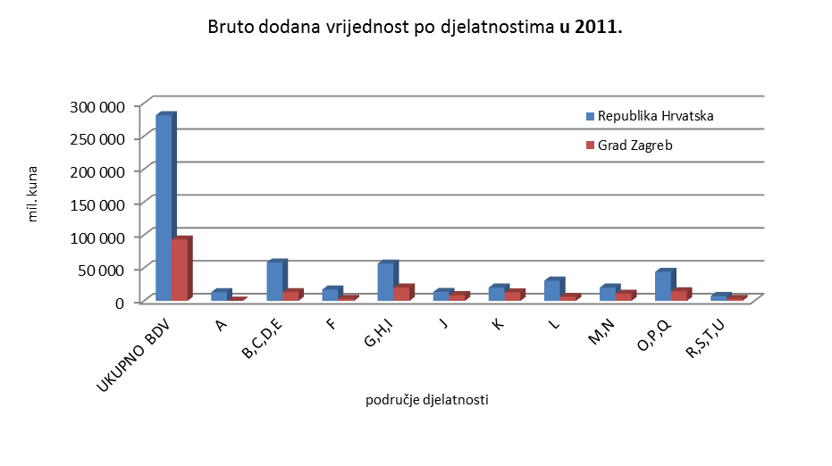

**METODOLOŠKA OBJAŠNJENJA1**

***Izvori i metode za prikupljanje podataka***

Izvori podataka za obračun BDP-a i BDV-a za Republiku Hrvatsku i županije su podaci nacionalnih računa, godišnja istraživanja poslovnih statistika, godišnja istraživanja poljoprivrede, godišnji podaci o zaposlenima i plaćama, godišnji podaci Hrvatskog zavoda za mirovinsko osiguranje o broju osiguranih osoba, te razni drugi statistički podaci.

Podaci o BDP-u i BDV-u iskazani su prema NKD-2007. na razini područja, u tekućim cijenama.

Procjena broja stanovnika izvršena je na temelju broja stanovnika iz podataka Popisa 2011.

***Obuhvat***

Obračun obuhvaća sve djelatnosti sljedeći koncept Sustava nacionalnih računa iz 1993. (SNA 93) i Europskog sustava nacionalnih i regionalnih računa iz 1995. (ESA 95).

***Definicije***

*Regionalni računi* su podsustav nacionalnih računa u kojima su predmeti razmatranja posebne prostorne jedinice za statistiku (u ovom slučaju županije). Korišteni su isti koncepti kao i u nacionalnim računima.

*Bruto domaći proizvod* u tržišnim cijenama, iskazuje vrijednost svih proizvedenih dobara i usluga rezidentnih jedinica, tj. zbroj *dodanih vrijednosti po djelatnostima* uz uključivanje u obračun na razini nacionalnog gospodarstva stavki koje nisu raspoređene po djelatnostima kao što su porezi na proizvode, minus subvencije na proizvode.

***Ostala objašnjenja***

BDP i BDV za Republiku Hrvatsku i županije obračunani su primjenom indirektne metode. Nacionalne vrijednosti BDV-a po djelatnostima raspoređene su po županijama primjenom odgovarajućih ključeva raspodjele.

Zbog primjene ESA 2010 metodologije i podataka Popisa stanovništva 2011. prema NKPJS-u 2012 – 2 razine i na razini županije očekuje se revizija podataka od 2000. do 2011. te objava početkom iduće godine.

***Kratice***

BDP bruto domaći proizvod

BDV bruto dodana vrijednost

NKPJS 2012 Nacionalna klasifikacija prostornih jedinica za statistiku 2012

ESA 95 Europski sustav nacionalnih računa, 1995.

EUR euro

USD američki dolar

SNA 93 Sustav nacionalnih računa, 1993.

1Izvor: Priopćenje Državnog zavoda za statistiku, Bruto domaći proizvod za Republiku Hrvatsku, NKPJS - 2. Razina i županije u 2011., br. 12.1.2., od 14. veljače 2014.

**MOLIMO KORISNIKE PRIOPĆENJA DA PRILIKOM KORIŠTENJA PODATAKA OBVEZNO NAVEDU IZVOR.**